一般社団法人レーザセンシング学会学会誌執筆要領
令和7 (2025) 年10月23日 制定
― 指定テンプレート（14ptゴシック）―

光 太郎^{*1}, 大気 花子², 宙 三郎^{1,3}
¹レーザセンシング学会（〒123-1234 住所）
²ライダー大学理工学部（〒123-1212 住所）
³所属（〒123-4567 住所）

English title must be written in this style (14pt Times New Roman)

Taro Hikari^{*1}, Hanako Taiki², and Saburou Sora^{1, 3}
¹Laser Radar Society of Japan, 1-1 Address, Tokyo 123-1234
² Faculty of Science and Technology, Lidar University , 2-1 Address, Tokyo 123-1212
³ Laser Radar Society of Japan, 1-1 Address, Tokyo 123-4567
*Corresponding authorに対しては、上記例文に倣って右肩に「*」を付加してください

（Received XXXXXXXXXX）＊事務局記入箇所につき、このまま残して下さい

Abstract Author must place the abstract here. Abstracts and keywords are necessary for original paper and review paper. The abstract should not exceed 150 words.

キーワード：ライダー，レーザー，エアロゾル，水蒸気，衛星 (5つ以内 )
Key Words: Lidar, Laser, Aerosol, Water Vapor, Spaceborne (should not exceed 5 words.)

1. はじめに (Introduction)
原稿作成に際しては以下の注意事項に従ってください．ただし，このテンプレートで作成した原稿がそのまま印刷されるわけではありません．
このテンプレートファイルは，「レーザセンシング学会誌」に投稿するためのガイドラインを与えるもので，「投稿規程」に基づいて，執筆要領をまとめたものです．本テンプレートに従い，体裁の整った，読みやすく理解しやすい原稿を作成して下さい．言語は日本語もしくは英語を使用してください．和文原稿の場合は，論文題名，著者名，所属，住所，キーワードを英語でも記載してください．英文原稿の場合は，日本語でのこれらの記載は不要です．テキストはWord形式のファイルを提出して下さい．査読者の便宜を図るため，ページ番号および本文には行番号を付けてください．原稿の種類と目安の文字数についてはTable 1（6ページに掲載）を参照してください．上記に準拠していない場合は，原稿を受理しないことがあります．

2. 論文等の構成
論文等の原稿は，次の順序で作成してください．
① 論文題名（和文）（本文が英文原稿の場合は不要）
② 著者名 （和文）（連絡著者に * を付すこと．本文が英文原稿の場合は不要）
③ 所属および住所（和文）（本文が英文原稿の場合は不要）
④ 論文題名（英文）
⑤ 著者名（英文）（連絡著者に * を付すこと．）
⑥ 所属および住所（英文）
⑦ 要旨（英文）（150語以内．論文・総説（レビュー）・小論文は必須．その他の原稿は任意）
⑧ キーワード（和文）（5つ以内）（本文が英文原稿の場合は不要）
⑨ キーワード（英文）（5つ以内）
⑩ 本文
⑪ 謝辞 (Acknowledgements)
⑫ データ利用可能性 (Data availability)
⑬ 研究費 (Funding)
⑭ 利益相反の開示 (Disclosure)
⑮ 引用文献 (References)
⑯ 付録 (Appendix）
⑰ 著者紹介 (Author introduction） （各著者300字程度以内．英文の場合は100語程度以内）

①～⑥については3章，⑦～⑨については4章，⑩については5章，図，写真および表については6章，脚注については7章を参照し，⑪～⑭については8章，⑮については9章，⑯～⑰については10章に書かれた指示に従って執筆してください．

3. 論文題目・著者名・所属
3.1論文題目
論文題目は論文の内容を的確かつ簡潔に表すように記述して下さい．英文題目は先頭文字のみ大文字とし，ハイフンの後も大文字として下さい．

3.2 著者名
和文著者名では姓と名の間は半角スペースを入れてください．但し，姓か名が1文字の場合は全角スペースを入れてください．この姓と名のスペースは本文中，参考文献でも同様にして下さい．英文著者名では姓と名共に先頭文字のみ大文字として下さい．

3.3 所属
著者が複数の場合，和英共に氏名の後にカンマを入れて下さい．英文では著者が多数の場合，最後の著者の前に“and”を入れ，著者が２名の場合はその上でカンマを削除して下さい．著者の所属が複数ある場合は，著者名の右肩に¹，²，³のように数字を付けて区別して下さい．また，論文作成時の所属が現在の所属と異なる場合は，現所属も併記して下さい（現所属は脚注として記載して下さい．）．

4. 要旨・キーワード
掲載区分が，原著論文および解説の場合は，150ワード以内の英文要旨 (Abstract) と5つ以内のキーワード（名詞形）を記述して下さい．また，英文要旨は，英文題目と共に必ずネイティブチェックを受けて下さい．なお，投稿者から希望があれば，編集委員会からネイティブチェック業者に依頼します（有料．英文題目と英文要旨のみの場合は，3,000円程度）．

5. 文章に関わる注意事項
5.1 本文
原則として常用漢字新仮名づかいを用いて下さい．人名，日本語に十分定着していない術語などは原則として原綴で書いて下さい．欧語の原綴を日本語に混用する時は出来るだけ英語を用い，英，仏，独，露語などの混用を避けて下さい．
本文の文章は，指定がない限り和文はMS明朝，英文はTimesなどの明朝体として下さい．句点，読点はピリオド（和文：全角ピリオド），カンマ（和文：全角カンマ）に統一して下さい．ただしスラッシュ(/)，％は和文中であっても半角を用いて下さい．括弧類は和文中は全角，英文中は半角を用いて下さい．ただし，和文中で数字や英語が続く場合，外国語の引用など外国語の意味として英数字を使う場合は，括弧類をすべて半角にしてください．

5.2 見出し
論文項目の番号付けは，大項目を1，2，・・・とし，中項目を1.1，1.2，・・・，小項目を1.1.1，1.1.2，・・・として左詰めとして下さい．

5.3 記号
単位は立体記号とし，同一論文中で表記を統一して下さい．また原則としてSI単位系を用いて下さい．数値と単位の間は，和英文とも半角スペースとして下さい．ただし，Γ（ガンマ），Φ（ファイ），Σ（シグマ），及び単位のµ（マイクロ），Ω（オメガ）等は立体として下さい．
略語スペルアウトの形式は，フルスペル（略語），和文（フルスペル：略語）を推奨します（例：Chirped Pulse Amplification (CPA)，チャープパルス増幅(Chirped Pulse Amplification：CPA) ）．

5.4 数式
数式は数式専用のソフトを利用して作成して下さい．変数（物理量）はイタリックとし，関数を表す文字 (sin, cos等) は立体として下さい．数式は通し番号をつけ，長い時は圧縮せずに複数行にして下さい．文中ではセンタリングですが，複数行に渡る場合は全体をセンタリングして下さい．
（例）屈折率nは次のように表せる．
$n\left(x\right)≅n_{∞}+\frac{c}{2πν_{o}}\left\{\frac{Δν_{D}}{2{\left(\ln{2}\right)}^{1/2}}x+\frac{G}{σ}ϕ^{'\left(0,\frac{y}{σ}\right)}\exp\left\{-π^{1/2}\left(y/s\right)\left(I_{t}/I_{s}\right)\right\}\right\}$ (1)

6. 図，写真および表
図表は原則として図表ソフトで作成し，表題，説明文および挿入文字は全て英文を使用して下さい．図，写真，表ごとに番号を付し，タイトルや説明を含め1ページ1点として、原稿の最後にまとめてください．そのままの解像度で印刷されることにご留意ください．文字フォントは，図（英文）はゴシック系 (Helvetica, Arial) ，表はTimesの使用を推奨します．図中の用語サイズは印刷原稿で1.5 mm以上になるように注意して下さい．グラフ中には原則として縦横罫を入れず，表は横罫および天地の双柱罫のみとし，縦罫は入れないでください．他の文献から引用した場合は，説明文の右肩に引用文献番号を記載して下さい．
図および写真はカラーを推奨します（カラーにするための掲載費用はかかりません）.
図番号を本文中で参照する際は，文頭ではFigure＋数字（例：Figure 10）を用い，文中ではFig.＋数字（例：Fig. 10）も可とします．また表番号はTable＋数字（例：Table 10）を用いて下さい．グラフの縦軸，横軸は値と単位を明記し，単位の表記は(nm) のように，（単位）として下さい．ただしArbitrary unit は “arb. unit” として下さい（“a. u.” としないこと．これはatomic unitを意味します．）．図中の文字は先頭のみ大文字とし，値と単位の略語の間には半角スペースを入れて下さい（例： 10 nm, 10 fs, 10 V）．ただし，値と単位の記号の間にはスペースは入れないで下さい（例： 10°，10°C，$10）．
なお，図，写真，表を他の図書，雑誌などから本誌に引用する場合には，引用する文献の著作権に十分注意し，著者の責任で事前にその著者および出版社の了承を得てください．

7. 脚注 (Footnotes)
脚注は，引用箇所（文）の右肩に^{†1}，^{†2}，^{†3}・・・と示し，その項の下欄に説明文を記載して下さい．なお，長期間の参照に耐えないカタログ，ホームページURL等は脚注として下さい．
（例）†1 東京太郎, “レーザセンシングデータの研究方法，” https://laser-sensing.jp/gakkaishi.html (Accessed 2019.12.19)
（例）†2 T. Tokyo, “How to study laser sensing,” https://laser-sensing.jp/gakkaishi.html (Accessed 2019.12.19)

8. 謝辞等の記載
8.1 謝辞 (Acknowledgement)
必要がない場合は削除して下さい．

8.2 データ利用可能性 (Data availability)
（例）The data that support the findings of this study are openly available in [repository name] at [URL], reference number [reference number].
必要がない場合は削除して下さい．

8.3 研究費 (Funding)
（例）JSPS科研費 JPxxxxxxxx．
必要がない場合は削除して下さい．

8.4 利益相反の開示 (Disclosure)
利益相反が一切ない場合には，「開示すべき利益相反はない (The authors declare no conflicts of interest associated with this manuscript.)」という文言をご記入ください．

9. 参考文献 (References)
原則として以下の形式で記述して下さい．参考文献は通し番号をつけ，本文の末尾に一括して記述して下さい．本文中では引用箇所（文）の右肩に¹⁾，^{1,2)}，¹⁻⁵⁾のように番号を記入して下さい．
- 雑誌の場合
著者名, “標題,” 雑誌名, 巻(号), 始め−終りのページ (年(西暦)).
ただし，”号”は毎号頁の改まる雑誌の場合に記述してください．
- 書籍の場合
著者(編集者)名, 書名(シリーズ名, 巻数, 編集者), 発行所 (発行年(西暦)), 始め−終りのページ．
ただし，”シリーズ名, 巻数, 編集者”はシリーズ物の場合に記述してください．
- 著者は全員の氏名を記述してください．但し10名を超える場合，11番目以降の省略（et al.）を認めます．2名以上の場合はコンマで区切ってください．ただし，英文では，”A and B”，”A, B, and C”のように”and”を挿入してください．
- 論文等のタイトルは省略しないでください．
- 雑誌の巻数は太字（ボールド）としてください．

以下に記載例を示します．それぞれ欧文雑誌¹⁾，和文雑誌（日本語投稿の場合）²⁾，和文雑誌（英語投稿の場合）³⁾，欧文単行本⁴⁾，和文単行本⁵⁾，欧文単行本（編集された本の一部を引用する場合）⁶⁾，和文単行本（編集された本の一部を引用する場合）⁷⁾，欧文proceedings⁸⁾，和文proceedings⁹⁾の例です．

- H. Kyoto and I. Ibaraki, “How to read LRSJ,” J. Laser Radar Soc. Japan, 17(1), 20-25 (2017).
- 東京太郎，大阪次郎, “レーザセンシング学会誌の書き方,” レーザセンシング学会誌, 18(1), 20-27 (2018).
- T. Tokyo and J. Osaka, “How to write LRSJ,” J. Laser Radar Soc. Japan, 18(1), 20-27 (2018), https://doi.org/10.6084/m9.figshare.1004612. （Persistent link あり（doi等のstable URL, durable- or perma-link））
- T. Tokyo (ed.), Handbook of Laser Sensing， LRSJ Publ. Co. (2018).
- 東京太郎(編), レーザセンシング技術辞典，レーザセンシング出版 (2018).
- J. Osaka, “Laser Sensor,” in Laser Sensing Handbook, T. Tokyo, ed., LRSJ Publ. Co., (2018), 145-250.
- 大阪次郎, “レーザセンサ,” レーザセンシング技術辞典，東京太郎編, レーザセンシング出版, (2018), 145-250.
- T. Tokyo and J. Osaka, “How to study laser sensing,” Proc. 40th Inter. Symp. on Laser Sensing. 18, 950-953 (2018).
- 東京太郎, 大阪次郎, “レーザセンシングの研究方法,” 国際レーザーレーダーシンポジウム, 東京, 日本 (2018).
（著者不明の場合は，和文では「著者不明」，英文では「Anonymous」とする）

10. 付録，著者紹介
10.1 付録 (Appendix)
付録が必要でない場合は削除して下さい．

10.2 著者紹介 (Author Introduction)
各著者について和文300字程度（英文100語程度）以内で紹介文を記述して下さい．筆頭著者は必須としますが、共著者は任意とします．著者写真については，筆頭・共著共に任意とします．

（以下，図表）

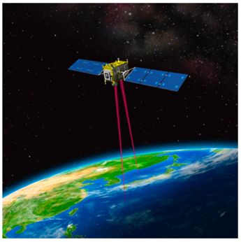
Fig. 1 Image of future Japanese space-based DWL ©TMU. This is an example of Figure.

Table 1 Approximate number of full-width characters each article type．
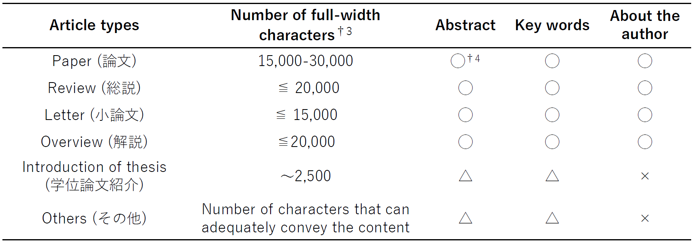
†3 One published page comprises about 2,500 full-width characters with spaces.
†4 “◯”, “△”, and “×” in this table mean “required”, “optional”, and “unnecessary”. Note that “About the author” is optional for co-authors.

Table 2 Specifications of future Japanese space-based CDWL and observation requirements. This is an example of Table.
